基于RANS法的B系列对转螺旋桨敞水性能模拟研究
胡俊明，李铁骊 等
（大连理工大学 船舶工程学院，辽宁 大连 116024）

摘要：应用RANS方法研究B系列对转螺旋桨敞水性能，数值计算验证单桨和对转螺旋桨，研究不同湍流模型对数值结果的影响，分析研究对转螺旋桨桨距比和直径比的参数匹配问题，比较对转桨和单桨的敞水效率，剖析尾流场的变化情况，结果表明：RSM模型的数值精度较高，且选取桨距比和直径比合适的对转桨明显提高其推进效率，对转桨后桨具有吸收前桨轴向速度和尾涡能量，减小切向速度对流体扰动的影响，增加流经桨叶的流体动量，减少前桨尾流外直径，增加螺旋桨的推力，提高对转桨推进性能，具有工程实用性。
关键词：对转螺旋桨；RANS法；水动力性能；湍流模型；数值模拟
中图分类号：U661.3 文献标识码：A

0 引 言
随着航运业的快速发展，高速舰船的涌现，传统船舶推进装置面临严峻挑战，为提高船舶的推进性能，对组合推进器的设计研究逐渐深入。组合推进器包括串列螺旋桨、对转螺旋桨和导管螺旋桨等^{[1]}。其中对转螺旋桨具有高效率、扭矩平衡、改善空泡和振动等优点，因此越来越多的学者致力于对转螺旋桨的水动力性能研究^{[2-3]}。传统对转桨的研究方法主要依靠模型试验和理论计算，因对转桨参数复杂，应用模型试验法研制对转桨图谱存在不少困难，且受到模型加工成本高、实验周期长、微观流动机理难以分析和把握等局限。目前经典的三大理论计算方法有升力线、升力面和面元法，均基于流体无粘假设势流理论^{[4-5]}。随着技术进步，计算机性能更新和完善，计算流体力学（CFD）的兴起，克服基于势流理论求解粘性绕流场的局限，且数值模拟易于实现，经济性好，数值结果与模型试验方法吻合一致，精度较高，已逐渐成为现阶段船舶水动力性能研究的重要方法之一^{[6-8]}。
本文数值研究B系列对转螺旋桨的敞水性能，应用RANS方法求解粘性绕流场，数值建模采用Fortran和Pro/E软件联合建立螺旋桨模型，并应用Gambit划分网格。数值计算验证B系列单桨和CRP对转桨模型，研究湍流模型、桨距比和直径比对螺旋桨水动力性能的影响，比较对转桨和单桨的敞水效率，剖析尾流场变化以研究高效率对转螺旋桨敞水性能的作用机理，为工程设计研究提供一定的参考价值。

1 计算原理

1.1 控制方程
应用RANS方法处理粘性绕流场，流体不可压缩，螺旋桨以一定转速在均匀流体中旋转，其流体的连续方程（质量守恒方程）和雷诺平均N-S方程（动量守恒方程）表达式如下^{[9]}：
(1)

(2)
式中为流动速度在直角坐标系三个坐标轴上的分量，其 分别为流体密度、流体静压力、质量力、时间、流体运动粘性系数、时均速度、脉动速度和雷诺应力项。考虑流场和曲面空间的复杂、流线弯曲、流动旋转及各向异性效应，本文选取数值精度较高的RSM模型使方程组封闭，建立雷诺应力时均值和脉动值的联系^{[9-10]}。

1.2 计算公式
根据对转桨的计算结果，应用对转桨敞水性能计算公式^{[3,7]}，其推力系数、扭矩系数和敞水效率表达式如下：
前桨： (3)
后桨： (4)
对转桨：
(5)

式中：为流体速度，为进速系数，分别为前桨的直径、转速、推力、扭矩、推力系数和扭矩系数，分别为后桨的推力、扭矩、推力系数和扭矩系数，分别为对转桨的推力系数、扭矩系数和敞水效率。

2 数值处理方法

2.1 模型参数
对转螺旋桨由两个旋转方向相反的前后螺旋桨组成，其参数复杂，主要参数有桨距比L/D(前后桨0.7R处轴向距离与前桨直径之比)、直径比D_{a}/D_{f}（后桨直径与前桨直径之比)、盘面比A_{E}/A₀、螺距比P/D、叶数、叶型和叶轮廓等。选取两大基本参数桨距比L/D和直径比D_{a}/D_{f}来研究对转桨的敞水性能，研究其参数匹配问题，以水动力性能优良、图谱齐全、应用广泛且具代表性的B系列螺旋桨为研究对象，B系列螺旋桨其叶梢部较宽为弓形，叶根部叶切面为机翼型，有15°纵斜角，其4叶桨螺距比自0.6R（R为螺旋桨半径）至叶梢处为等螺距，0.6R至叶根处为变螺距分布，依次递减^{[11]}。
本文研究的对转桨前桨模型参数与单桨B4-40相同，后桨直径根据前后桨的直径比D_{a}/D_{f}来选取，其它参数与单桨B4-40相同。同时对B4-40单桨和CRP对转桨模型进行了数值验证，其B4-40单桨和CRP对转桨模型的基本参数如表1所示。
表1 螺旋桨模型参数
Table 1 The parameters of propeller model
基本参数 | B4-40 | CRP模型
基本参数 | B4-40 | 前桨 | 后桨
直径/m | 0.3 | 0.21 | 0.1989
叶数/Z | 4 | 4 | 5
盘面比A_{E}/A₀ | 0.4 | 0.432 | 0.539
螺距比(0.7R) | 1.3 | 1.235 | 1.306
剖面形式 | B | B | B

2.2 模型的建立
螺旋桨模型的建立需要进行坐标转换，由二维的螺旋桨尺度和各半径处纵切面坐标值通过全局坐标OXYZ与局部坐标O₁X₁Y₁Z₁的转换关系式转变为三维坐标，其转换关系式详见参考文献[12]。
因对转螺旋桨结构相对复杂，曲面曲率较大，为保证螺旋桨模型曲面的光顺，应用Fortran语言和Pro/E软件联合建立螺旋桨模型。应用此方法建立的B4-40和CRP对转桨模型如图1所示，基于B系列螺旋桨为参考模型而建立不同桨距和不同直径的对转桨模型如图2和3所示。
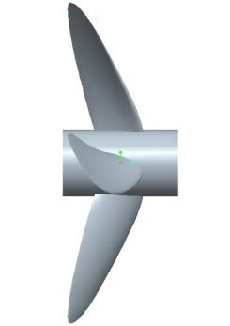
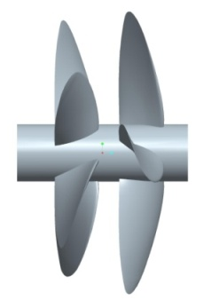

图1 B4-40与CRP螺旋桨模型
Fig. 1 The propeller models of B4-40 and CRP
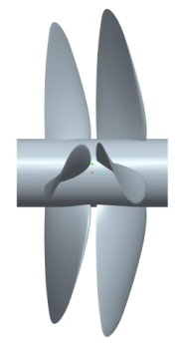
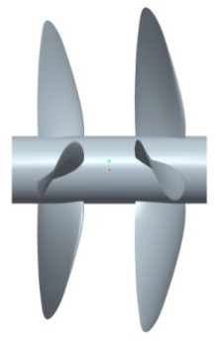
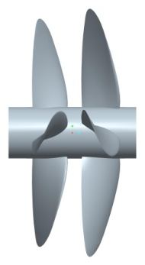
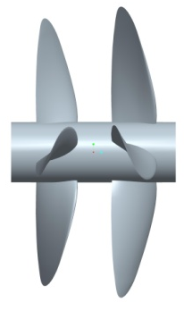
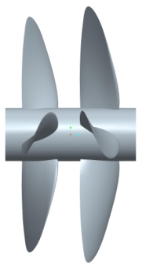

模型1 模型2 模型3 模型4 模型5

图2 对转螺旋桨模型（桨距比L/D依次为0.16, 0.2, 0.23, 0.26, 0.3）

Fig. 2 The contra-rotating propellers model (the pitch ratio L/D is 0.16, 0.2, 0.23, 0.26 and 0.3 in turn)

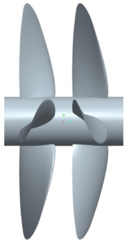
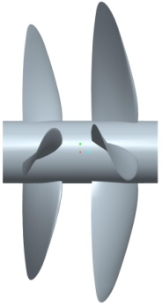
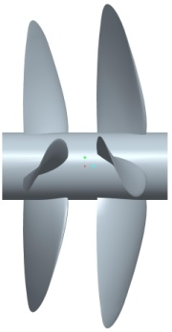
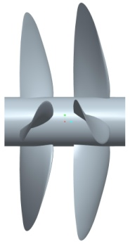
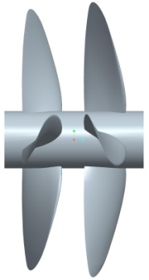

模型6 模型7 模型3 模型8 模型9

图3 对转螺旋桨模型(直径比D_{a}/D_{f}依次为1.0, 0.95, 0.92, 0.90, 0.85）

Fig. 3 The contra-rotating propellers model (the diameter ratio is 1.0, 0.95, 0.92, 0.90 and 0.85 in turn)

2.3 网格的划分
网格划分在数值过程中占据着非常重要的作用，网格的好坏决定着数值结果的精度和计算时间，因对转桨曲面和结构复杂，且应用多重参考模型（MRF）进行数值模拟计算，需划分旋转域和静止域。对转桨整体域长度为11D，宽度为5D，D为对转桨前桨直径。其整体域划分为三个静止域，两个旋转域，前静止域为2.5D，中间静止域为3D，后静止域为5.5D，前、后桨旋转域长度均为1.5D，直径为1.1D。静止域和旋转域、前后两桨旋转域之间均通过Interior连接。在桨叶、桨毂复杂的三维曲面进行网格加密，在壁面边界处划分边界层网格，为满足边界层第一层网格高度的无量纲要求（30~500），选取边界层第一层网格高度为0.001m，满足无量纲高度要求，在桨叶和桨毂面上划分网格尺寸为0.012D的三角形非结构化网格。静止域和旋转域的圆形外端面均采用非结构化网格、柱面采用结构化四边形网格，旋转域圆形面和柱面网格尺寸为0.04D，静止域柱面和圆形面为0.1D，其边界条件和网格划分图如4所示。
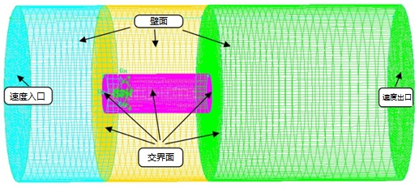

图4流场网格划分及边界条件设置

Fig. 4 Meshing of Computational domain and boundary condition

3 数值结果分析

3.1 单桨数值验证
由文献[13]可知湍流模型充分影响螺旋桨敞水性能的数值预报精度，为得到可靠的计算结果，选取数值精度较佳的湍流模型，本文采用四种湍流模型对B4-40螺旋桨进行数值模拟计算，选取B4-40螺旋桨转速为450r/min，根据进速系数J=0.1~0.9的数值计算结果绘制推力系数K_{T}、转矩系数K_{Q}和敞水效率曲线图5。图5(a)中，各个进速系数下RSM模型所得K_{T}均大于其余三种湍流模型数值结果，当J<0.8时，四种湍流模型所得K_{T}均小于实验值，且低进速系数下数值误差较大，当J=0.1时，RSM模型与实验值吻合相对较好，其次是SST模型，Standard 模型的数值误差最大，数值误差为7.45%。由图5(b)中看出四种湍流模型所得数值结果精度均满足要求，误差较小，且当J<0.4时,四种湍流模型所得K_{Q}均小于实验值，J>0.4时则相反。图5(c)中四种湍流模型所得敞水效率均小于实验值，且各个进速系数下RSM模型的敞水效率与实验值均吻合较好，精度较高，SST模型略次之，Standard 模型误差最大，J=0.9时其最大误差为6.07%。基于图5的分析结果表明RSM模型具有较高的数值精度，且应用此方法进行螺旋桨敞水性能的研究具有可行性。

(a) K_{T}曲线图

(b) K_{Q}曲线图

(c) 敞水效率曲线图

图5 不同湍流模型的水动力特性曲线

Fig. 5 Hydrodynamic coefficient with different turbulence models

3.2 CRP对转桨数值验证
数值验证对转螺旋桨敞水性能，选取CRP模型为计算模型，进速系数J=0.4~0.9，前后桨转速均为450r/min，其对转桨敞水性能计算公式和试验结果详见参考文献[3]，通过数值模拟计算绘制推力系数K_{T}、转矩系数K_{Q}和敞水效率曲线图6。图6(a)和(b)中，基于RSM模型和SST模型所得的前后桨K_{T}和K_{Q}与实验值均吻合良好，后桨转矩系数K_{Q}的数值误差略大于前桨K_{Q}的数值结果，且RSM模型所得转矩系数K_{Q}其数值精度明显高于SST模型。由图6(c)中看出，基于此方法所得对转桨敞水性能数值结果满足精度要求，与实验值吻合较好，误差较小，且RSM模型所得转矩系数K_{Q}和敞水效率其数值误差均小于SST模型。由CRP模型的计算结果进一步表明RSM模型为较佳湍流模型，应用此方法研究对转螺旋桨敞水性能具有可靠性和成熟性。

3.3 不同桨距比数值结果分析
为进一步研究对转螺旋桨敞水性能，选取两大基本参数桨距比L/D和直径比D_{a}/D_{f}作为研究

对象，研究其参数匹配问题。对转桨前桨模型参数与B4-40相同，后桨直径不同，其它参数与B4-40相同。根据文献[3]中数据结果可知最佳直径比D_{a}/D_{f}在0.85~0.95之间，本文以桨距比L/D为因变量，L/D分别为0.16, 0.2, 0.23, 0.26和0.3，选取D_{a}/D_{f}=0.92，进速系数J=0.4~0.9，前桨转速为414r/min，后桨转速为450r/min，研究不同桨距比对敞水性能的影响，根据其数值计算结果应用对转桨敞水性能计算公式，绘制不同桨距下敞水性能曲线图7。图7中，桨距比的变化对转矩系数K_{Q}的影响要大于推力系数K_{T}和敞水效率，并对前桨K_{T}和K_{Q}的影响要大于后桨，且前桨、后桨和对转桨的K_{T}和K_{Q}均随进速系数增加而减少。图7(a)中，前桨的K_{T}和K_{Q}在同一进速系数下随桨距比的增加而增大。图7(b)中，模型3的K_{T}和K_{Q}在相同进速系数下其数值最小。由图7(c)中看出，对转桨模型1的K_{T}和K_{Q}在相同进速系数下其值最小，其次是模型3。5种不同桨距比模型的对转桨敞水效率略有差别，模型3的敞水效率在各个进速系数下略高于其它对转桨模型，且模型5的敞水效率要略高于模型4，其原因是当桨距比增大到一定数值时，随桨距比的增大，对转桨前后桨之间相互干扰减少，当前后桨轴向距离足够远时，前后桨即为单桨，对转桨总效率反而有所增加，但当桨距比过大、前后桨轴向距离过长时，会使尾轴振动增大，产生噪音，且对尾轴强度要求增加，在实际应用中产生不利影响。基于此分析结果得到本桨最佳桨距比L/D选取在0.23左右。

(a) 前桨 (b) 后桨 (c) 对转桨

图6 CRP对转螺旋桨水动力特性曲线

Fig. 6 Hydrodynamic coefficient of CRP model

(a) 前桨 (b) 后桨 (c) 对转桨

图7不同桨距比对转螺旋桨水动力特性曲线

Fig.7 Hydrodynamic coefficient of contra-rotating propellers with different pitch ratio

(a) 前桨 (b) 后桨 (c) 对转桨

图8不同直径比对转螺旋桨水动力特性曲线

Fig.8 Hydrodynamic coefficient of contra-rotating propellers with different diameter ratio

3.4 不同直径比数值结果分析

为进一步研究直径比D_{a}/D_{f}对敞水性能的影响，本文基于不同桨距比L/D的数值结果，选取桨距比L/D=0.23，以直径比D_{a}/D_{f}为因变量，D_{a}/D_{f}分别为1.0, 0.95, 0.92,0.90和0.85，进速系数J=0.4~0.9，前桨转速为414r/min，后桨转速为450r/min，数值计算对转螺旋桨敞水性能，根据其数值计算结果绘制不同直径比D_{a}/D_{f}下的敞水性能曲线图8。图8中直径比的变化对转矩系数K_{Q}的影响要大于推力系数K_{T}和敞水效率，并

对后桨K_{T}和K_{Q}的影响要大于前桨，且前桨、后桨和对转桨的K_{T}和K_{Q}均随进速系数增加而减少。图8(a)中，模型9的K_{T}和K_{Q}在相同进速系数下其数值最大，模型3次之，再者是模型8，模型6数值最小。图8(b)中模型9的K_{T}和K_{Q}在相同进速系数下其数值最小，模型3次之，再者是模型8，模型6数值最大，与图8(a)中数值结果恰好相反。图8(c)中，模型9的K_{T}和K_{Q}在相同进速系数下其数值最小，模型3次之，再者是模型8，模型6其数值最大，且敞水效率随直径比D_{a}/D_{f}的减少有先增大后减少再增加的趋势，模型3的敞水效率在各个进速系数下略高于其它对转桨模型，模型9的敞水效率要略高于模型8，但在实际应用中直径比D_{a}/D_{f}不能过小，由图8(b)中能看出后桨直径过小会导致后桨转矩系数K_{Q}过小，前后桨扭矩不平衡，丧失对转桨应有的特性，且易引起空泡现象的发生，致使叶表面材料发生腐蚀和降低对转螺旋桨的敞水性能。基于图8的数值结果得到本桨最佳直径比D_{a}/D_{f}选取在0.92左右。

3.5 对转桨和单桨敞水性能比较

根据不同桨距比和直径比对转桨的数值结果，选取敞水性能较佳的对转桨模型3，桨距比L/D=0.23，直径比D_{a}/D_{f}=0.92，研究其对转桨和单桨的敞水性能。任意选取B4系列单桨模型，考虑船尾部轮廓对螺旋桨直径限制的因素，选取单桨2的直径和模型3前桨直径相等，盘面比A_{E}/A₀为0.768，其它参数与B4-40相同。单桨2的转速为414r/min，进速系数J=0.4~0.9。由于单桨和对转桨提供的主机功率相同，根据功率系数公式，保证单桨和对转桨功率系数相等的情况下研究其敞水性能。由单双桨的数值计算结果绘制功率系数敞水性能曲线图9。图9中，在同等功率系数条件下，对转桨模型3其敞水效率明显高于单桨2，其水动力性能具有明显的优越性。

图9 功率系数水动力特性曲线
Fig. 9 Hydrodynamic performance with different power coefficient

3.6 尾流场分析
基于计算结果可知对转桨模型3具有较好的敞水性能，为进一步研究对转螺旋桨的作用机理，剖析尾流场变化情况，选取进速系数J=0.7，不同直径比对转桨模型2、3和4，其轴向诱导速度分布图如10所示。图10中，对转桨模型2、模型3和模型4在前桨盘面中心Z=0处其轴向速度云图基本一致，数值基本相同，表明直径比的变化对前桨盘面中心Z=0处轴向速度的变化影响甚小，可以忽略不计。由距离前桨盘面中心0.4D处的轴向速度分布图中看出，模型3其轴向速度负值高速区域面积小于模型2和模型4，低速区域面积则相反，且在截面中心处出现正值速度，其正值速度区域面积明显大于模型2和模型4。说明模型3的轴向诱导速度随着与盘面处距离的增加，其减少趋势快于模型2和模型4，使后桨吸收前桨轴向速度和流经桨叶的流体动量变化增大，提高对转桨模型3的敞水效率。
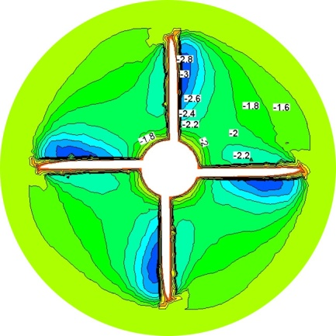
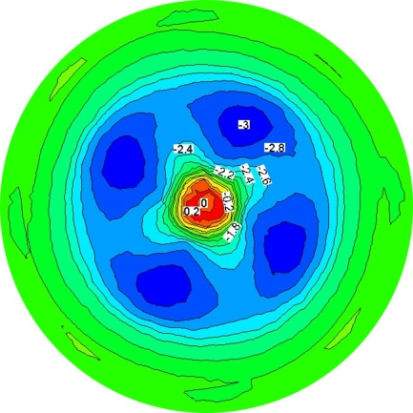

(a) 模型2(Z=0) (b)模型2(Z=0.4D)

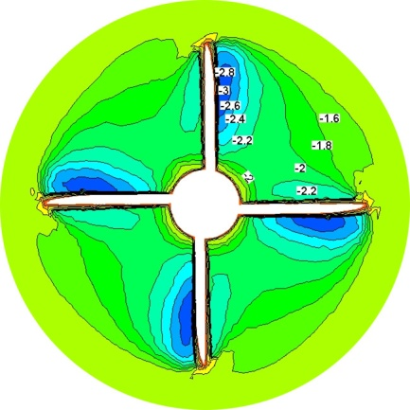
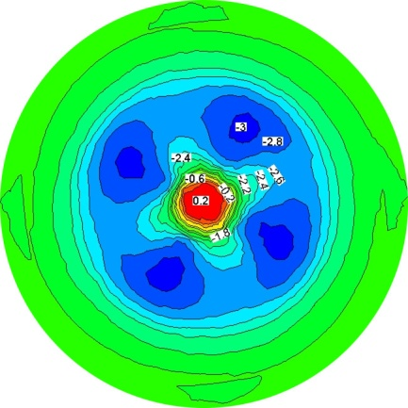
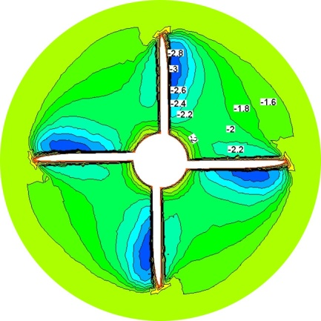
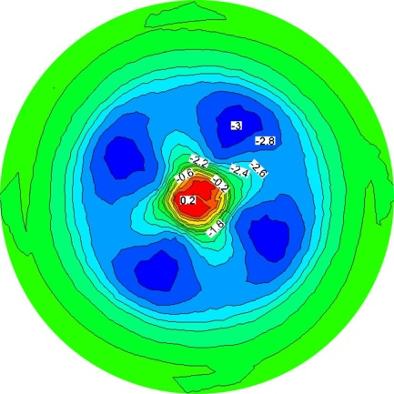

(c) 模型3 (Z=0) (d)模型3 (Z=0.4D)

(e) 模型4 (Z=0) (f)模型4 (Z=0.4D)
图10 不同直径比对转桨轴向速度等值线分布图
Fig. 10 Axial velocity contours of contra-rotating propellers with different diameter ratio
研究对转桨和单桨的轴向、径向和切向速度分布，剖析对转桨具有较好敞水性能的作用机理，选取功率系数Bp=26.601的对转桨模型3和单桨2的数值结果，其轴向、径向和切向速度等值线分布图如11、12和13所示，图中对转桨模型Z=0和Z=0.4D分别表示为前桨盘面中心Z=0和距离前桨盘面中心Z=0.4D，单桨模型Z=0和Z=0.4D分别表示为螺旋桨盘面中心Z=0和距离螺旋桨盘面中心Z=0.4D。比较图11中单桨2和图10中模型3的轴向速度等值线分布图，图中模型3在桨盘Z=0处其轴向速度负值高速区域面积明显大于单桨2，随着与盘面处距离的增加，在截面0.4D处其负值高速区域面积变小，在截面中心处形成正值速度区域，相比单桨模型2，其轴向诱导速度减少趋势明显较快，表明流经桨叶的流体动量变化增大，提高了对转桨的敞水效率。由图12中看出，对转桨模型3在桨盘Z=0处的径向诱导速度明显高于单桨2，在截面0.4D处其两者数值却相差不大，表明模型3径向诱导速度的减少趋势也快于单桨2，其对转桨后桨具有吸收前桨尾涡能量，减少前桨尾流外直径，提高对转桨敞水性能。图13中Z=0处的切向速度等值线分布图中螺旋桨桨叶各部分的切向速度不相同，叶根处的速度较低，叶稍处速度最高，且模型3的切向速度叶稍处其数值要略大于单桨2。在0.4D处切向速度其数值由截面中心向两端有逐渐减少的变化趋势，且模型3出现负值的切向速度，其数值明显小于单桨2，减少切向速度对流体扰动的影响，增加螺旋桨的推力，提高了对转桨的敞水效率。
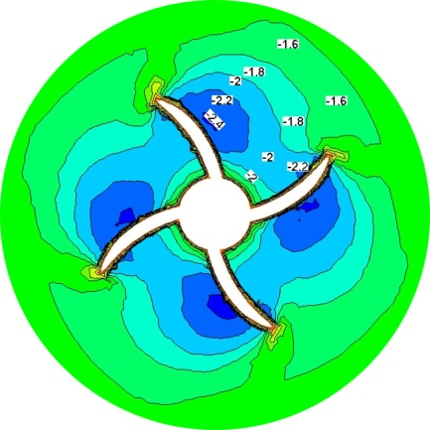
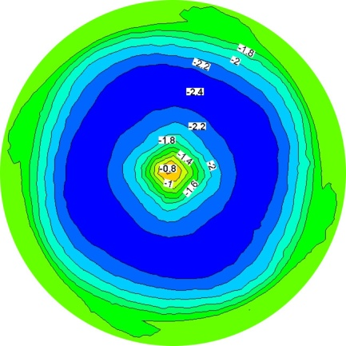

(a) 单桨2 (Z=0) (b) 单桨2 (Z=0.4D)
图11单桨2轴向速度的等值线分布图
Fig. 11Axial velocity contours of single propeller
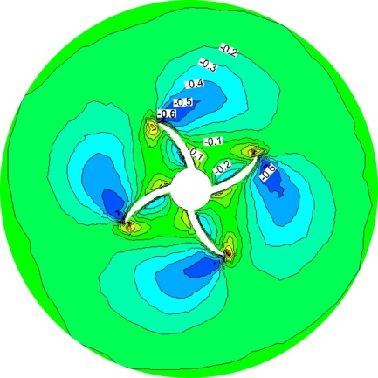
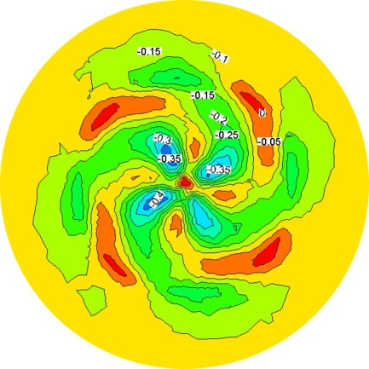
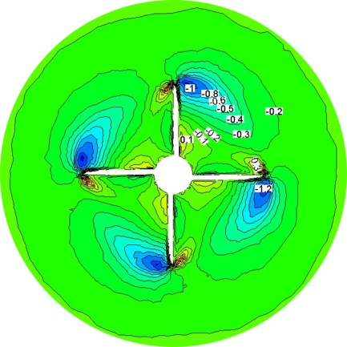
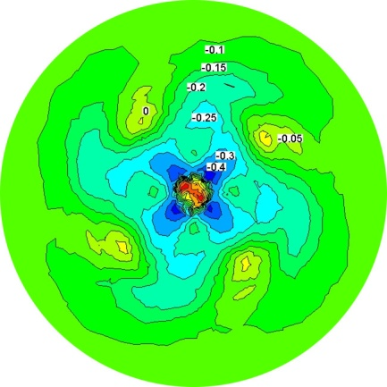

(a) 单桨2 (Z=0) (b) 单桨2 (Z=0.4D)

(c) 模型3 (Z=0) (d) 模型3 (Z=0.4D)
图12 经向速度的等值线分布图
Fig. 12 Radical velocity contours of single propeller and contra-rotating propellers
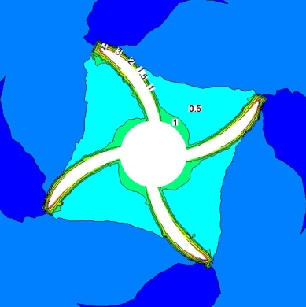
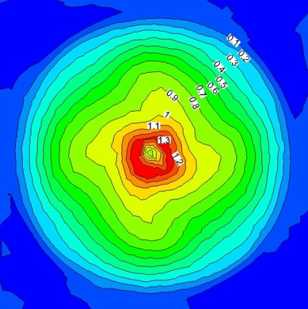

(a) 单桨2 (Z=0) (b) 单桨2 (Z=0.4D)
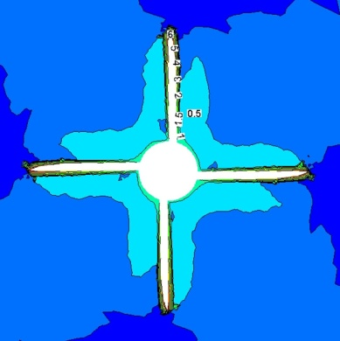
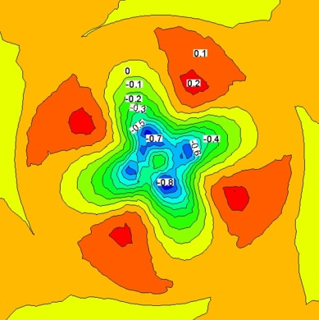

(c) 模型3 (Z=0) (d) 模型3 (Z=0.4D)
图13 切向速度的等值线分布图
Fig. 13 Tangential velocity contours of single propeller and contra-rotating propellers

4 结论
本文基于RANS法对B系列对转螺旋桨敞水性能进行了数值模拟研究，通过数值结果和尾流场的分析，得到以下结论：
(1)基于不同湍流模型对单桨和对转桨进行数值验证，数值结果表明RSM模型的数值精度较高，且应用此方法进行螺旋桨敞水性能的研究具有准确性、可行性和可靠性。
(2)应用两大基本参数桨距比L/D和直径比D_{a}/D_{f}来研究对转桨的敞水性能，研究其参数匹配问题，结果表明选取桨距比和直径比合适的对转桨明显提高其推进效率，本桨最佳桨距比L/D和直径比D_{a}/D_{f}选取在0.23和0.92左右，此方法为工程实际应用研究提供实用价值。
(3)基于不同桨距比L/D和直径比D_{a}/D_{f}对转桨模型研究得到桨距比和直径比的变化对转矩系数K_{Q}的影响要大于推力系数K_{T}和敞水效率，且桨距比L/D变化对前桨K_{T}和K_{Q}的影响要大于后桨，直径比D_{a}/D_{f}变化的数值结果却相反。
(4)数值计算比较对转桨和单桨的水动力性能，结果表明在功率系数相同的情况下，对转桨的敞水效率明显高于单桨，其敞水性能明显具有优越性。
(5)数值剖析对转桨具有较好敞水性能的作用机理，结果表明随着与盘面处距离的增加，对转桨模型3的后桨具有吸收前桨轴向速度和尾涡能量，使轴向和径向诱导速度减少趋势快于单桨和其它对转桨模型，增加流经桨叶的流体动量，减少前桨尾流外直径，且其切向速度的数值也随着与盘面处距离的增加而小于单桨2，减小了切向速度对流体扰动的影响，增加了螺旋桨的推力，提高对转桨敞水性能。

参考文献：
[1] 王国强,董世汤.船舶螺旋桨理论与应用[M].哈尔滨:哈尔滨工程大学出版社, 2005:383-396.
[2] 潘光,肖志勇,黄明明,胡海豹.对转螺旋桨设计参数优化[J].鱼雷技术,2010,18(1):6-8.
[3] 孙勤,顾蕴德. 对转螺旋桨的一个简单计算方法[J].交通部上海船舶运输科学研究所学报,1981,8(2):198-215.
[4] Miller M L. Experimental determination of unsteady forces on contra-rotating propellers in uniform flow, AD-A032337[R]. Bethesda: David W Taylor Naval Ship R&D Center,1976.
[5] Yang Cheng-jun, Tamashima M, Wang Gou-qiang, et al. Prediction of the unsteady performance of contra-rotating propellers by lifting surface theory[J]. Transactions of the West-Japan Society of Naval Architects,1992, 83:47-65.
[6] 刘志华,熊鹰,叶金铭,等.基于多块混合网格的RANS方法预报螺旋桨敞水性能的研究[J].水动力学研究与进展,2007,22(4):450-456.
[7] 王展智,熊鹰,齐万江.对转螺旋桨敞水性能数值预报[J].华中科技大学学报,2012,40(11):77-88.
[8] Zhang Tao, Yang Cheng-jun, Song Bao-wei. CFD simulation of the unsteady performance of contra-rotating propellers[J]. Journal of ship Mechanics, 2011(6):605-615.
[9] 王福军.计算流体动力学分析—CFD 软件原理与应用[M].北京：清华大学出版社2004.
[10] H.K.Versteeg, W. Malalasekera. An Introduction to Computational Fluid Dynamics: The Finite Volume Method. Wiley, New York,1995.
[11] 孙永华.荷兰船模水池B系列螺旋桨新旧图谱的比较[J].船舶,1997,03:30-39.
[12] 吴利红,董连斌,徐文海. 基于MATLAB 和 PROE的螺旋桨三维建模[J].大连海事大学学报，2011,37(2) :17-20.
[13] 黄胜,王超,王诗洋.不同湍流模型在螺旋桨水动力性能计算中的应用与比较[J].哈尔滨工程大学学报,2009,30(5):481-485.

Numerical simulation of open water performance on B series of contra-rotating propellers based on RANS methods
HU Jun-ming，LI Tie-li
（Department of Naval Architecture and Ocean Engineering, Dalian University of Technology, Dalian 116024, China）
Abstract: Based on RANS methods, the open water performance of B series of contra-rotating propellers has been researched, and single propeller and contra-rotating propellers have been calculated to analyze the effects of different turbulence models on the numerical results. The research has been conducted to study the parameters matching of contra-rotating propellers between pitch ratio and diameter ratio. The open efficiency of single propeller and contra-rotating propellers has been compared, meanwhile, dissecting the change of wake stream field. The results show that the numerical accuracy of RSM model is higher, and the reasonable diameter ratio and distance between the blades of the contra-rotating propellers significantly improve the propulsive efficiency. The rear propeller can absorb the axial velocity and vortex energy of the front propeller which will increase the fluid momentum flowing through the blade and reduce the external diameter of wake flow of the propeller, reduce the tangential velocity's influence on fluid tangential disturbance which can increase the propeller thrust. It’s practical for engineering and improving the propeller propulsion performance.
Key words: Contra-rotating propellers; RANS methods; Hydrodynamic performance; Turbulence models; Numerical simulation
大工学报2017年3月刊出
作者简介
胡俊明 男，1985年出生，博士研究生。研究方向船舶与螺旋桨水动力性能研究。
李铁骊 女，1963年出生，副教授，博士生导师。主要从事船舶与螺旋桨水动力性能研究。

